快速开始
本文档将指导您快速创建并开启自己的研讨会，管理员可在【新建直播】页面，【直播场景】选择研讨会，填写名称、分类，点击确认按钮，完成创建。
注意：如果信息漏填、或不符合规范，请在页面提示引导下进行修改，再做保存

一、前提条件
已注册保利威账号，未注册用户请点击这里。

二、操作流程

步骤一：登录并进入保利威官网
在官网首页点击研讨会下方的【马上开始】按钮
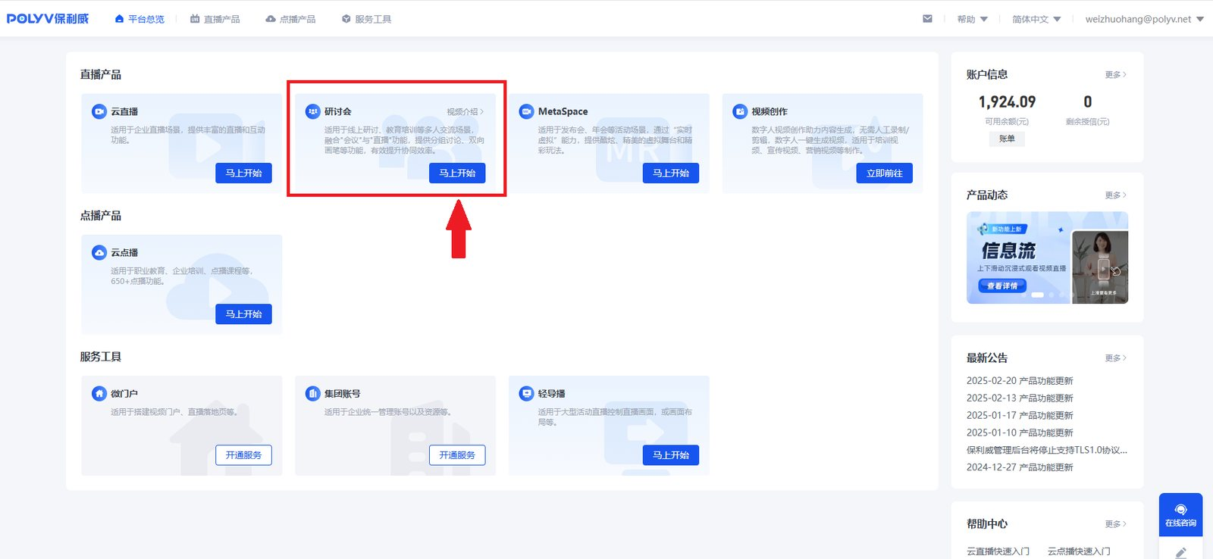

步骤二：创建研讨会直播间
1.点击新建直播
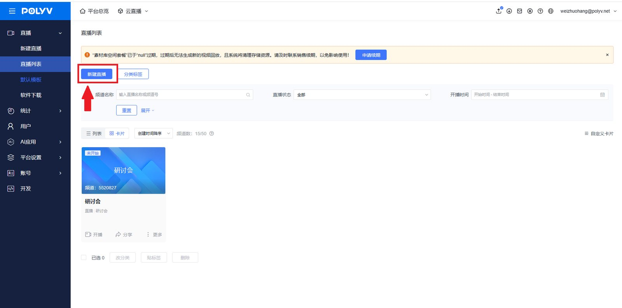
2.输入直播间名字，选择直播场景为研讨会，并根据具体需求设置其他功能选项
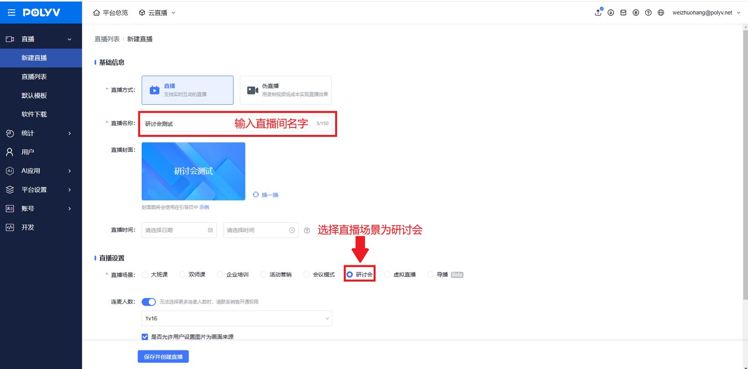
3.确认无误之后点击保存并创建直播
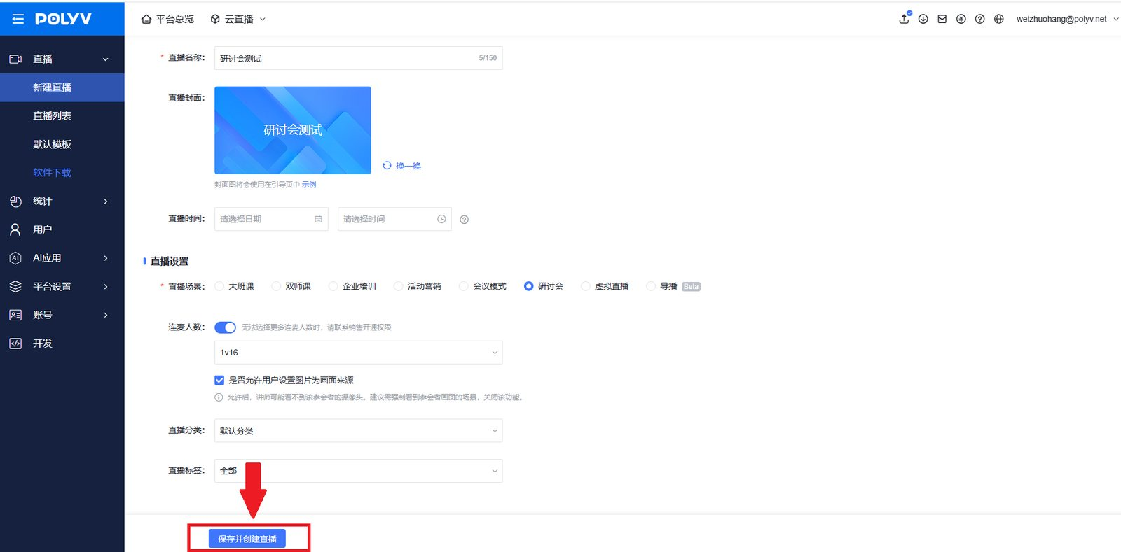

步骤三：开启研讨会
1.创建成功后会自动弹出开播链接弹窗
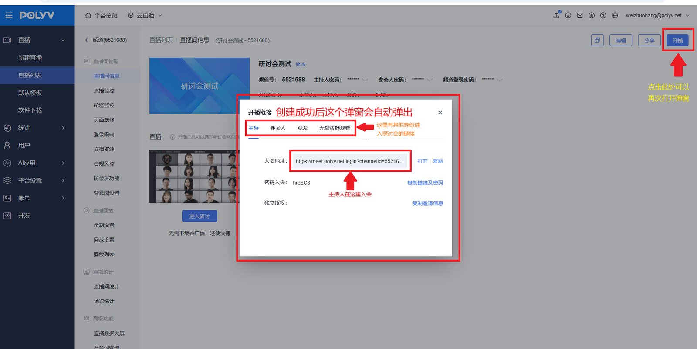
2.打开入会地址，输入昵称和密码
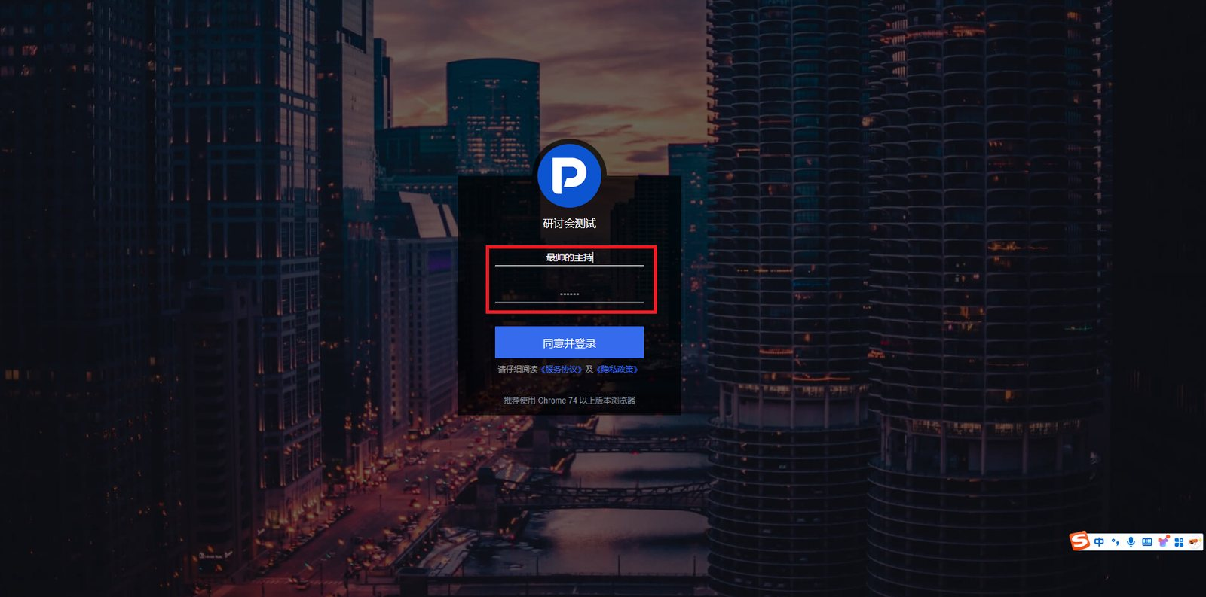
3.开启直播
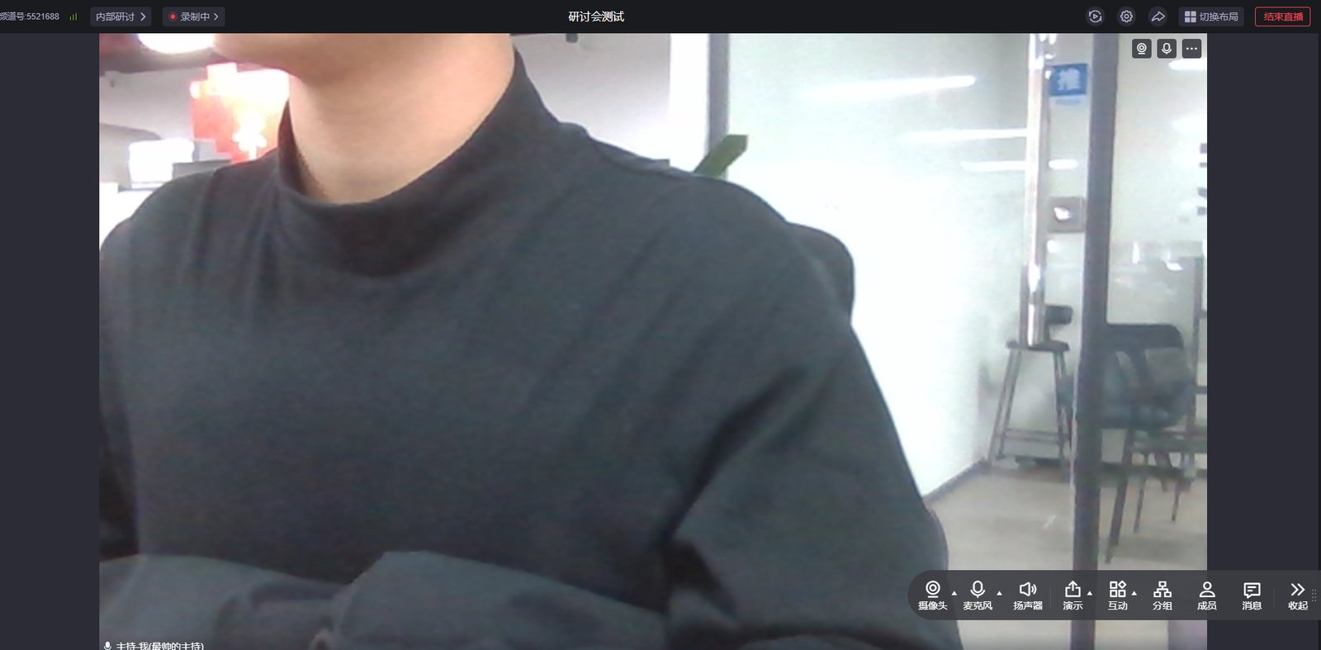

步骤四：邀请参会人与观众
1.将参会人链接与观众链接发给对应角色
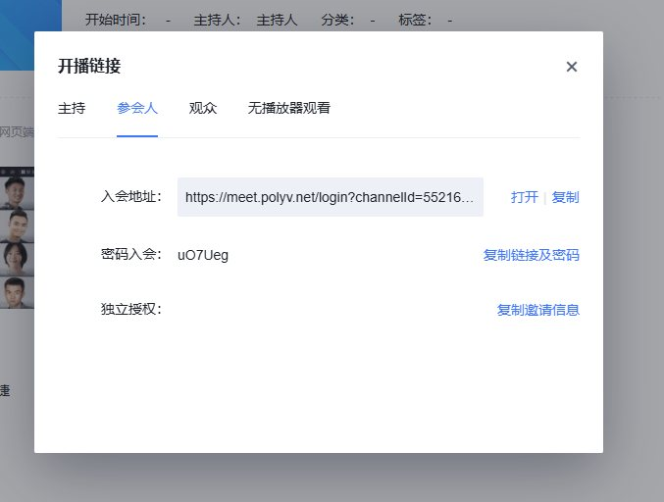
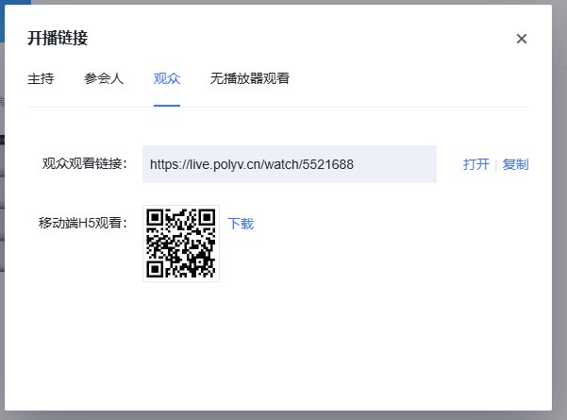

2.注意，观众想要入会，主持人应当提前将研讨模式由“内部研讨”切换为“对外直播”
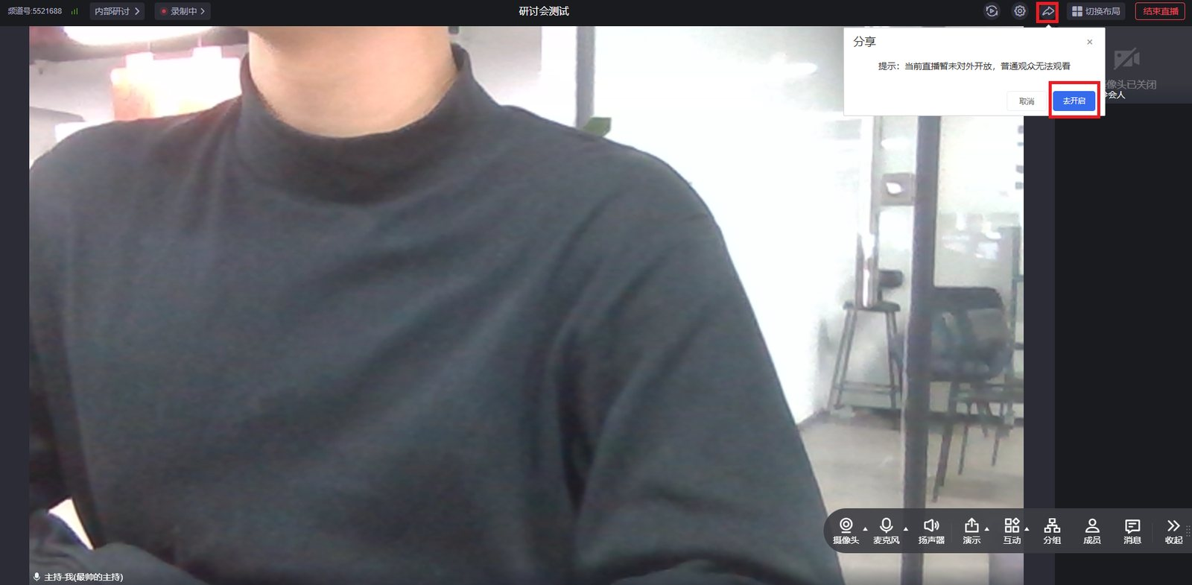

3.参会人、观众正常入会

三、效果展示

网页开播端主持视角
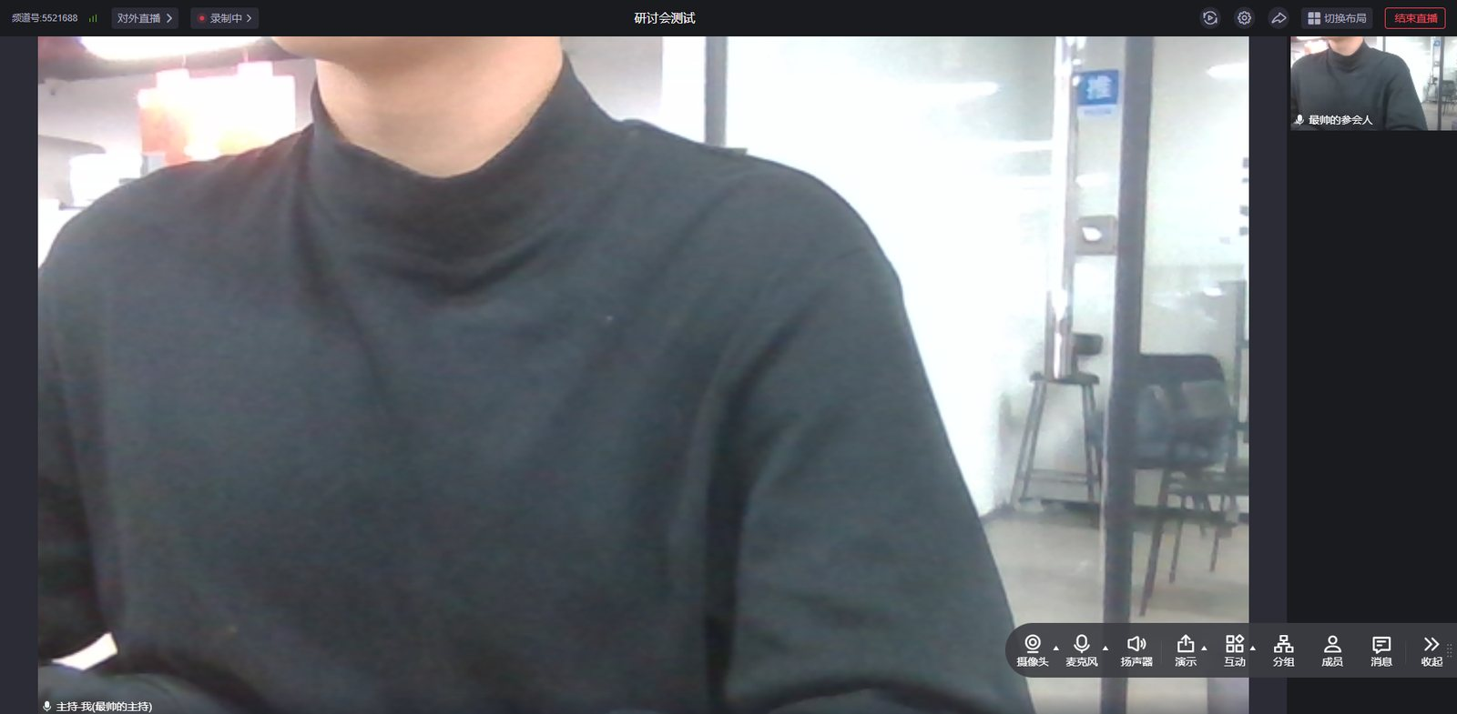

网页端参会人视角
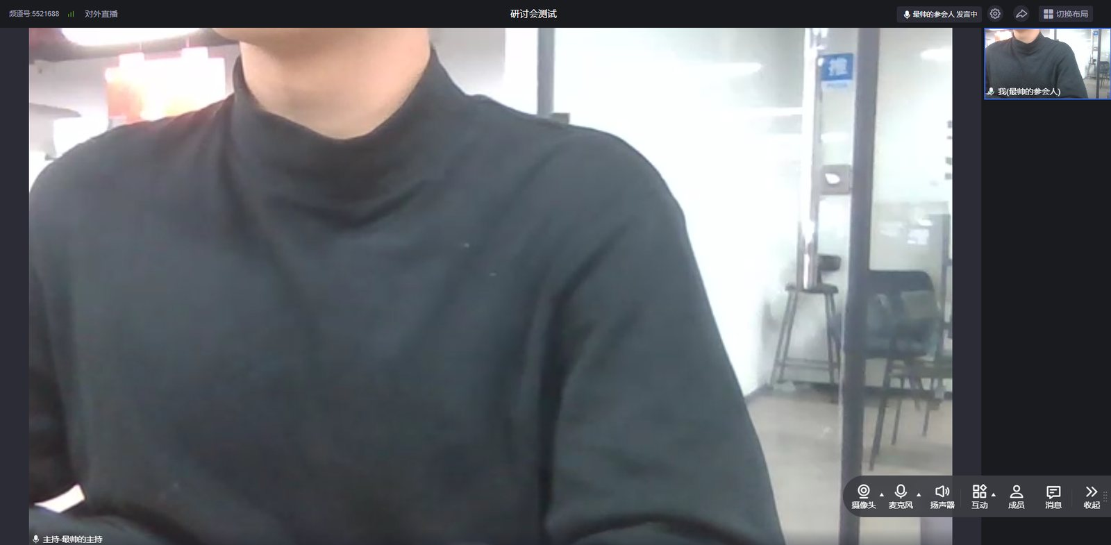

网页端观众视角
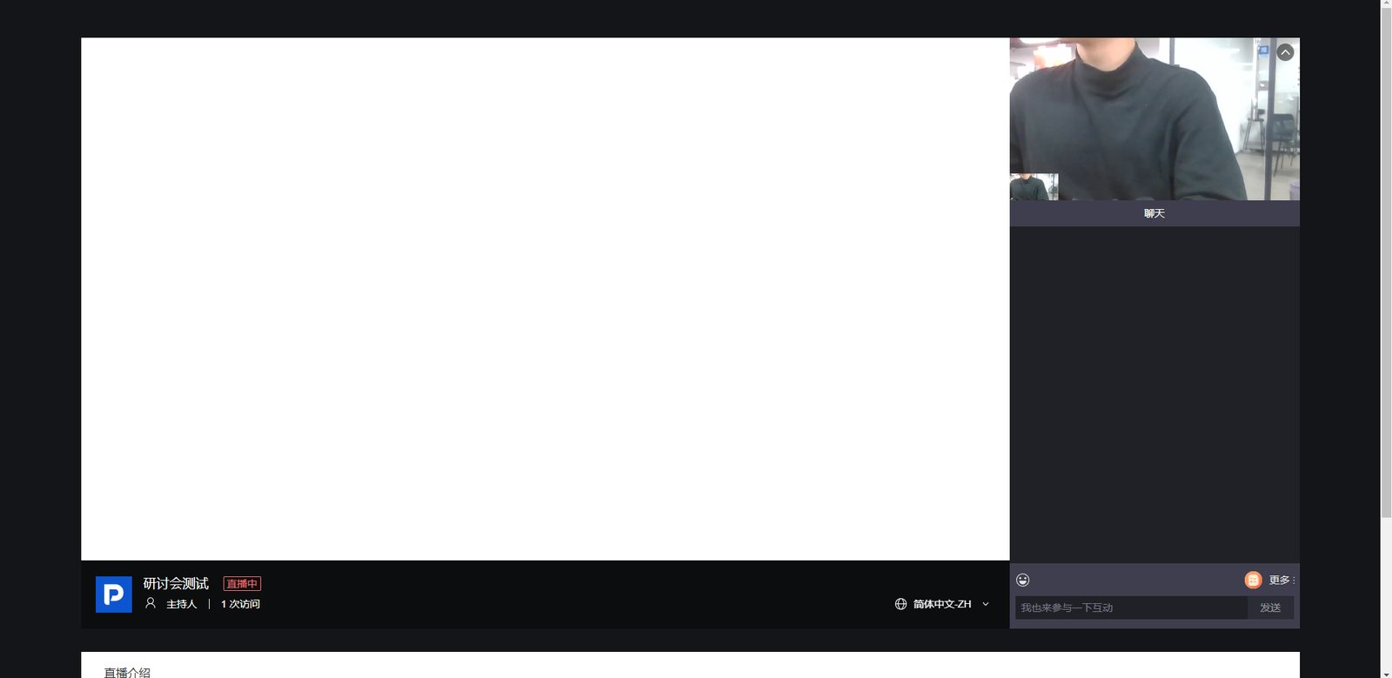

移动端观众视角
